“选题宝”人文社科大数据分析服务平台

使用介绍
【选题宝简介】
「选题宝」人文社科大数据分析服务平台通过独有的学术大数据挖掘能力，帮助研究人员：
• 一键找到⾼价值选题
• 一键评估选题价值
• 一键生成态势分析报告
• 一键生成立项分析报告
• 一键生成自动综述
• 一键索引政研资料
「选题宝」让每位学者都插上大数据的翅膀，纵览学术研究全貌，收获科学研究真知，提升学术洞察力!
【主要功能特点】
➢ 选题发现：通过向导方式，一步步从选题方向出发，到推荐论文题目、课题题目、写作大纲、参考文献，帮助研究人员快速掌握某一主题研究资料；
➢ 价值评估：一键为您的选题从“学术价值、应用价值、新颖度、研究关联度”等方面进行评估打分；
➢ 态势分析：一键自动计算研究主题的文献数据，研究脉络、主题聚类、知识图谱一目了然；
➢ 自动综述：输入关键词即可从学术论文、专家观点、媒体观点等万千文章中自动生成对应的综述资料。
➢ 立项分析：具有国内较全的国社科、教育部项目、省社科、各部委总局项目立项数据库，选题之前看看立项情况有助于准确掌握选题意义；
➢ 投稿分析：为您推荐最适合投稿的期刊，并有期刊用稿偏好、论文主题推荐等分析结果；
➢ 选题专栏：专栏每月发布1期，涵盖18个学科的最新选题及分析报告，帮助研究人员了解热点选题；
➢ 写作助手：用户输入开头系统自动生成一段文字，通过人工智能手段为用户撰写论文提供参考。

【手机端使用方法】
注意：第一次关注和使用需要在本校校园内，手机登录校无线网络，便于系统记录用户信息，后续即可随时随地使用。
第一步：微信搜索“选题宝院校版”或扫描如下二维码关注公众号
第二步：在微信公众号下方菜单栏点击“科研大数据”进入即可使用。
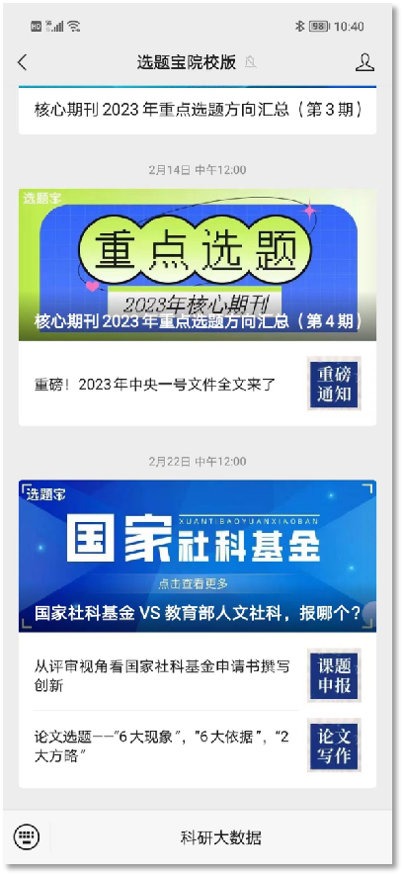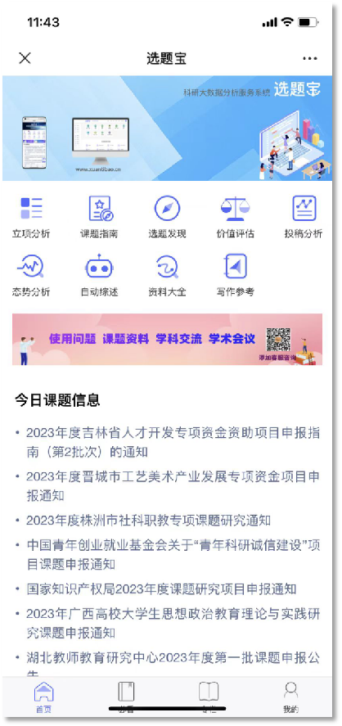

【电脑端使用方法】
注意：第一次关注和使用需要在本校校园网内（或登录VPN到校园网），便于系统记录用户信息，后续即可随时随地使用。

电脑浏览器打开 https://www.xuantibao.cn 微信登录即可使用。
